TALLER DE REFUERZO
GRADO DECIMO
JESUS ANTONIO OCAMPO SUA

Hallar el valor de X
- 21X-8+7X =13+9X
- $2X+ \frac{3}{4}=\frac{2}{3} X+\frac{5}{2}$
- $\frac{2}{5}X+ \frac{4}{15}+2=\frac{2}{15} X+\frac{5}{3}$
- $3X+ \frac{7}{4}-5=\frac{8}{3} X+\frac{5}{12}$
- $\frac{2}{7}X+ \frac{4}{3} X+6=\frac{4}{21} X+\frac{5}{14}$
Efectuar las siguientes operaciones:
- $\frac{5}{3}+\frac{5}{2}+\frac{5}{6}=$
- $\frac{8}{7}+ \frac{3}{2}+\frac{5}{14}=$
- $\frac{4}{11}+ \frac{2}{3}+\frac{3}{2}=$
- $\frac{7}{16}+ \frac{4}{7}-\frac{1}{3}=$
$$\frac{14}{9}- \frac{2}{7}+\frac{1}{6}=$$
Resolver los siguientes triángulos.
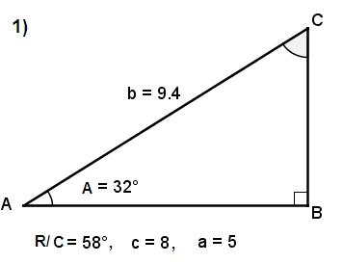
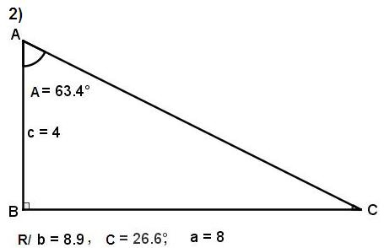
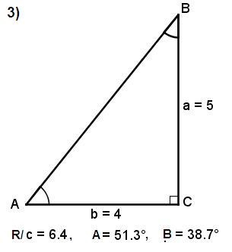
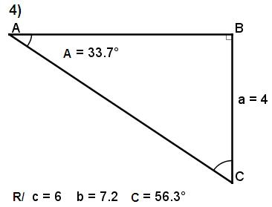
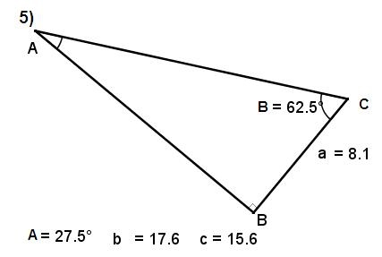

Resolver los siguientes triángulos
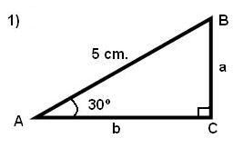

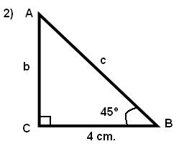

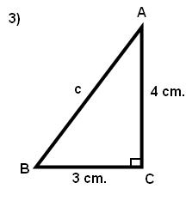

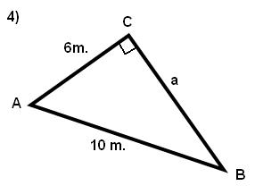

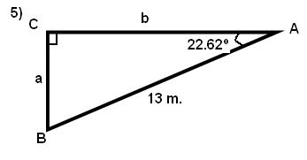

Resolver los siguientes triángulos cuyos datos se dan. Además dibujar los respectivos triángulos. Tener presente que el ángulo recto se denota con la letra “C” y la hipotenusa con “c”

1) A = 30º , c = 50 m.

2) a = 10 cm. , b =15 cm.

3) B = 45º , b = 20 m.

4) a = 12 cm. , c = 24 cm.

5) c = 115 , B = 40º.

Medir cada de los siguientes ángulos y clasificarlos en agudos u obtusos.
